Kurzregeln

DIE BEZEICHNUNGEN
als „Trainer“ wirst DU bezeichnet, als „Spieler“ deine SCHLÜMPFE

DIE MANNSCHAFT
- eine Mannschaft besteht aus 10 Spielern und einem Torwart, der an einem Schraubenzieher o.Ä. befestigt ist
- auf dem Feld dürfen drei Ausländer, d.h. keine echten Schlümpfe, mitspielen, wenn sie ungefähr die gleiche Größe haben (nicht höher als 7cm und nicht breiter als der Schreiner-Schlumpf) und aus ähnlichem Material wie die echten Schlümpfe bestehen
- der Drachenflieger ist als Torwart nicht zugelassen. Superschlümpfe spielen ohne Supergimmick (wie Käfig oder Löschtonne)
- Ausnahmen der beiden vorigen Regeln können vom Kampfgericht zugelassen werden.

SPIELZEIT
nach Ablauf der Spielzeit von 10 Minuten wird noch solange weitergespielt, bis der Ball im Aus ist. Der Ball darf nicht absichtlich ins Aus gespielt werden

VOR DEM SPIEL
- das Spielfeld sollte mindestens 90 x 120 cm, ein Tor etwa 16 x 6.5 cm groß sein
- jede Mannschaft wird in der eigenen Hälfte aufgestellt, die Mannschaft, die den Anstoss (durch Auslosen) erhalten hat, darf einen oder zwei Spieler in den Anstosskreis stellen
- vor dem Spiel sollte der Mannschaftkapitän benannt werden

WER DEN BALL SPIELT
- es ist immer der Spieler am Ball, dessen Fußspitze am nächsten am Ball ist und der den Ball nicht gespielt hat. Derselbe Spieler darf den Ball erst dann wieder spielen, wenn ein anderer Spieler den Ball berührt hat (und er am nächsten zum Ball steht, gelle ?). Einwürfe, Ecken und Freistösse darf er natürlich immer ausführen.
- Einwürfe dürfen von beliebigen Feldspielern ausgeführt werden

WIE MAN DEN BALL SPIELT
- der Ball darf mit allen Kleidungsstücken, etc. gespielt werden
- der Ball darf nicht mit dem Arm geführt werden
- der Ballführende Spieler bleibt dort stehen, wo er den Ball gespielt hat
- der Trainer muß mit dem Schuß warten, bis der gegnerische Trainer den Torwart in der Hand hält.

DER TORRAUM
kein Verteidiger (außer dem Torwart natürlich) darf sich im Fünfmeterraum befinden, auch im Verlauf des Spiels nicht -im Verlauf des Spiels darf ein (oder mehrere) Stürmer in den gegnerischen Fünfmeterraum gestellt werden, der Torwart muß sich jedoch ungehindert auf der Torlinie bewegen können. Der Trainer der ballführenden Mannschaft darf jederzeit diese(n) (eigenen) Stürmer innerhalb des Fünfmeterraums umstellen. Wenn der Ball in den Fünfmeterraum gelangt, darf dieser Stürmer jederzeit zum Ball gehen und diesen ins Tor befördern.
der Torwart darf bis zum Rand des Strafraums herauskommen, wenn sich der Ball im Strafraum befindet nur bis zum Fünfmeterraum. Wenn der Torwart den Strafraum verläßt, um im Feld mitzuspielen, bleibt er wie ein Feldspieler (also OHNE Griff) stehen & spielt wie ein Feldspieler weiter.

AUSWECHSLUNGEN
pro Spiel sind zwei Auswechslungen (jeweils bei einer Spielunterbrechung) erlaubt, die eingewechselten Spieler müssen nicht auf dem selben Platz stehen wie die ausgewechselten

ANSTOSS
bei einem Anstoß bleiben alle Schlümpfe bis auf den ausführenden stehen, gegnerische Schlümpfe im Anstosskreis müssen jedoch an den Rand des Anstosskreises gestellt werden

ABSTOSS
der Torwartabstoss darf von einem beliebigen Spieler der eigenen Mannschaft von einem beliebigen Punkt der Fünfmeterraum-Linie ausgeführt werden

ECKE
bei einer Ecke darf der angreifende Trainer alle seine Spieler neu aufstellen

HANDSPIEL
Handspiel liegt vor, wenn der Trainer (nicht der Schlumpf) den Ball mit der Hand berührt. Bei Handspiel wird ein Freistoss verhängt.

FOUL
- ein Foul liegt vor, wenn der Trainer einen gegnerischen Schlumpf durch Berührung zu Fall bringt. Dies gilt nicht, wenn a) der Schlumpf mit dem Ball umgeschossen wurde oder b) wenn der Torwart zum Ball geht und dabei den gegnerischen Stürmer im Fünfmeterraum foult.
- Bei einem Foul wird ein Freistoss verhängt und der nächststehende Spieler der foulenden Manschaft erhält eine gelbe Karte
- ein grobes Foul liegt vor, wenn ein Schlumpf einen gegnerischen Schlumpf durch Berührung zu Fall bringt. Dies wird mit einer roten Karte und einem Freistoss geahndet

FREISTOSS
- bei einem Freistoss dürfen beide Trainer alle ihre Spieler umstellen (nur nicht in den eigenen Fünfmeterraum) und zwar solange, bis der Freistoss ausgeführt wurde. Die Spieler der Mannschaft, die den Freistoss verursacht hat, dürfen nur nach hinten oder zur Seite umgestellt werden. Im Zweifelsfall muss die den Freistoss verursachende Mannschaft alle Spieler aufstellen, bevor der den Freistoss ausführende Trainer seine Spieler aufstellt. Wenn der Freistoss ausgeführt wurde, dürfen die Spieler, die der Trainer noch in der Hand hält, noch aufgestellt werden, dabei jedoch nicht näher zum Ball stehen als der Nächste der sich bereits auf dem Feld befindlichen Spieler.
- eine Mauer muß mindestens drei Schlumpflängen vom Freistoss entfernt aufgestellt werden

ELFMETER
bei einem Elfmeter müssen alle Spieler bis auf den Schützen und den Torwart den Strafraum verlassen. Nach dem Torschuss dürfen die Verteidiger nicht automatisch zurückgestellt werden, nur durch Freistoss, Ecke, „zum Ball gehen“, etc...

UND DANN WAR DA NOCH WAS...
- ansonsten gelten die normalen Fußball-Regeln (bis auf Abseits)
- bei Regelfragen entscheiden die beiden Spielleiter
- wer unfair spielt kricht was auf die Nase (WNUCK !)

ausführliche Regeln No. 1 vom 23.9.2003

DER AUFBAU
- Das Feld besteht aus Kunstrasen (aus dem Teppichgeschäft) oder Teppich und sollte etwa die Größe 140 x 100 cm haben (wahlweise auch größer oder kleiner).

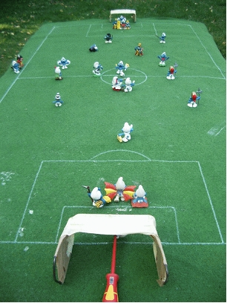

- Die Markierungen werden einigermaßen maßstabsgetreu von einem echten Fußballfeld übertragen. Die Tore sollten etwa 6,5 x 16 cm groß sein (z.B. zwei Cassettenhüllen mit Lineal).

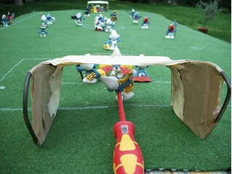

- Der Ball kommt vom Fußballschlumpf (einfach abdrehen ! Vorsicht, es gibt zwei Fußballschlümpfe und nur bei einem geht`s). Zur Not reicht auch eine Murmel o.Ä.

DIE BEZEICHNUNGEN
- als „Trainer“ wirst DU bezeichnet, als „Spieler“ deine SCHLÜMPFE

DIE MANNSCHAFT
- eine Mannschaft besteht aus 10 Feldspielern, einem Torwart, der an einem Schraubenzieher o.Ä. befestigt ist, und ggf. den Auswechselspielern. Im Spiel zählt der Torwartschraubenzieher mit zur Torwartfigur !

Beispiele für Torwart:
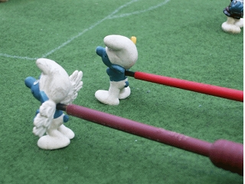

- auf dem Feld dürfen pro Mannschaft drei Ausländer, d.h. keine echten Schlümpfe, mitspielen, wenn sie ungefähr die gleiche Größe haben (nicht höher als 7cm und nicht breiter als der Schreiner-Schlumpf) und aus ähnlichem Material wie die echten Schlümpfe bestehen. Ü-Ei-Schlümpfe sind keine echten Schlümpfe und nicht zugelassen.

erlaubte Ausländer:
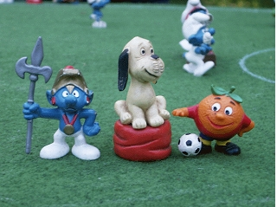

- der Drachenflieger ist als Torwart nicht zugelassen. Superschlümpfe spielen ohne Supergimmick (wie z.B. Käfig oder Löschtonne). Der Spieler darf nicht künstlich verändert werden, lediglich normale Gebrauchsspuren aufweisen. Es ist jedoch erlaubt, in der Produktion nachträglich angebrachte Teile (z.B. das Notenblatt des Sängers) zu entfernen.
- jeder Spieler sollte unverwechselbar gekennzeichnet werden. Es reicht aus, wenn die Kennzeichnung bei genauer Untersuchung zu finden ist (z.B. kleiner Punkt unter der Fußsohle).
- Ausnahmen der beiden vorigen Regeln können vom Kampfgericht zugelassen werden.

SPIELZEIT
- es wird 10 Minuten ohne Seitenwechsel gespielt. Die Zeit muß vom Schiedsrichter auf Nachfrage angegeben werden.
- nach Ablauf der Spielzeit von 10 Minuten wird noch solange weitergespielt, bis der Ball im Aus ist. Der Ball darf nicht absichtlich ins Aus gespielt werden. Der Schiedsrichter nimmt die Zeit.

VOR DEM SPIEL
- jede Mannschaft wird in der eigenen Hälfte aufgestellt, die Mannschaft, die den Anstoss (durch Auslosen) erhalten hat, darf einen oder zwei Spieler in den Anstosskreis stellen
- kein Spieler außer dem Torwart darf in den Fünfmeterraum gestellt werden (später kann evntl. der Abstauber in den Fünfmeterraum gestellt werden).
- vor dem Spiel sollte der Mannschaftkapitän benannt werden

WER DEN BALL SPIELT
- es ist immer der Spieler am Ball, dessen Fußspitze am nächsten am Ball ist und der den Ball nicht gespielt hat. Derselbe Spieler darf den Ball erst dann wieder spielen, wenn ein anderer Spieler den Ball berührt hat (und er am nächsten zum Ball steht, gelle ?). Einwürfe, Ecken und Freistösse darf er natürlich immer ausführen. Mit diesen Regeln ist ein Dribbling eines einzelnen Spielers also NICHT möglich !

der Schlumpf mit Pommes ist am Ball
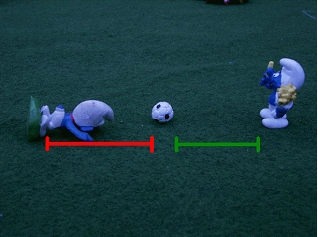

- Wenn ein Spieler angeschossen wird, kann er direkt danach den Ball spielen (wenn er der nächststehende Spieler ist), obwohl er den Ball ja schon berührt hat.
- Entscheidend für die Entfernung der Fußspitze zum Ball ist die Lage des Spielers im Moment der Ballabgabe. Wenn er liegt, bleibt er auch für die Entfernungsmessung des Schiedsrichters liegen ! Sonst dürfen liegende oder umgefallende Schlümpfe jederzeit wieder aufgestellt werden (Vorsicht Zeitspiel !)
- Einwürfe dürfen von beliebigen Feldspielern ausgeführt werden.
- Der ausführende Spieler bleibt dort stehen, wo er den Einwurf ausgeführt hat.

WIE DER BALL GESPIELT WIRD
- grundsätzlich darf nur der RUHENDE Ball gespielt werden
- der Ball darf mit einem beliebigen Teil des Schlumpfs gespielt werden, also auch mit Händen, Nase oder Kleidung

erlaubt: (kein Handspiel !)
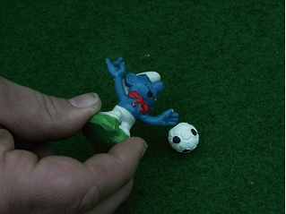

- der Ball darf nicht mit dem Arm (des Trainers) geführt werden (Richtwert: der Schlumpf darf höchstens eine Spanne weit geführt werden):

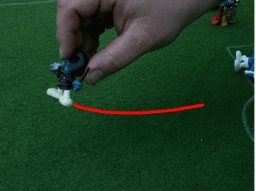

- der Ballführende Spieler bleibt dort stehen, wo er den Ball gespielt hat
- der Trainer muß mit dem Schuß warten, bis der gegnerische Trainer den Torwart in der Hand hält. Wichtig: wenn der Torwart aus dem Tor an den Rand des Strafraums oder wieder zurück gestellt wird, darf währenddessen geschossen werden !

DER TORRAUM
- kein Verteidiger außer dem Torwart darf sich im Fünfmeterraum befinden, auch im Verlauf des Spiels nicht - im Verlauf des Spiels darf ein (oder mehrere) Stürmer in den gegnerischen Fünfmeterraum gestellt werden, der Torwart muß sich jedoch ungehindert auf der Torlinie bewegen können. Der Trainer der ballführenden Mannschaft darf JEDERZEIT diese(n) (eigenen) Stürmer innerhalb des Fünfmeterraums umstellen, z.B. vor jedem Schuß. Wenn der Ball in den Fünfmeterraum gelangt, darf dieser Stürmer JEDERZEIT zum Ball gehen (auch wenn der Torwart näher dran ist) und diesen ins Tor befördern.
erlaubt:
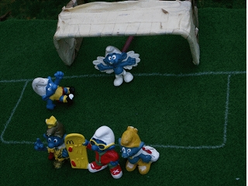

nicht erlaubt:
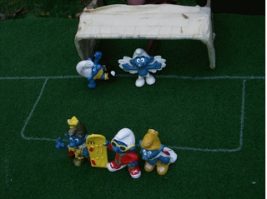

- der Torwart darf bis zum Rand des Strafraums herauskommen (dabei darf der Torwart auch hinten aus dem Tor heraugezogen und dann auf das Feld plaziert werden. Wenn sich der Ball im Strafraum befindet darf der Torwart nur bis zum Fünfmeterraum heraus.
- Wenn der Torwart den Strafraum verläßt, um im Feld mitzuspielen, bleibt er wie ein Feldspieler (also OHNE Griff) stehen & spielt wie ein Feldspieler weiter
- der Torwart darf auch (über dem Strafraum) in der Luft gehalten werden, z.B. 20 cm (oder auch 10 Meter in der Luft) und darf dort auch parieren

AUSWECHSLUNGEN
- pro Spiel sind zwei Auswechslungen (jeweils bei einer Spielunterbrechung) erlaubt, die eingewechselten Spieler müssen nicht auf dem selben Platz stehen wie die ausgewechselten

ANSTOSS
- bei einem Anstoß nach einem Tor bleiben alle Schlümpfe bis auf den ausführenden stehen, sie müssen nicht in die eigene Hälfte zurückgestellt werden, gegnerische Schlümpfe im Anstosskreis müssen jedoch von ihrem Trainer an den Rand des Anstosskreises gestellt werden

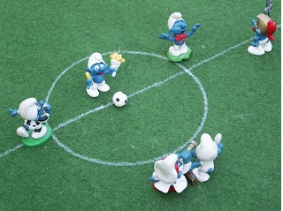

ABSTOSS
- der Torwartabstoss darf von einem beliebigen Spieler der eigenen Mannschaft von einem beliebigen Punkt der Fünfmeterraum-Linie ausgeführt werden

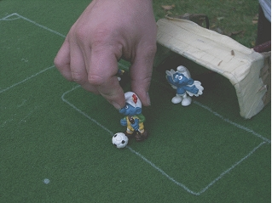

- der Torwart darf den Ball im Fünfmeterraum beliebig oft spielen, ohne einen anderen Spieler anspielen zu müssen (aufpassen auf Zeitspiel !). Natürlich darf (beim Abstoss erst nach der ersten Ballberührung) der Abstauber jederzeit wieder zum Ball gehen. Wird der Abstauber während des Abtosses umgestoßen, gibt`s Elfmeter.

ECKE
- bei einer Ecke darf der angreifende Trainer alle seine Spieler neu aufstellen (nicht in den eigenen Fünfmeterrraum).

HANDSPIEL
- Handspiel liegt vor, wenn der Trainer (nicht der Schlumpf) den Ball mit der Hand berührt. Bei Handspiel wird ein Freistoss verhängt, im Strafraum natürlich Elfmeter. (Handspiel im Strafraum liegt z.B. auch vor, wenn der Trainer den Torwart an den Rand des Strafraums stellt und der Stürmer den Ball auf die Hand des Trainers, die sich über dem Strafraum befindet und den Torwart hält, spielt)

Handspiel:
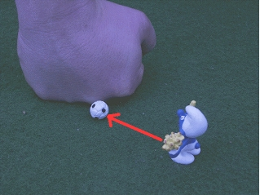

FOUL
- ein Foul liegt vor, wenn der Trainer einen gegnerischen Schlumpf durch Berührung zu Fall bringt. Dies gilt nicht, wenn a) der Schlumpf mit dem Ball umgeschossen wurde (dies hat KEINE Konsequenzen) oder b) wenn der Torwart zum Ball geht und dabei den gegnerischen Stürmer im Fünfmeterraum umwirft.
- Bei einem Foul wird ein Freistoss (im Strafraum Elfmeter) verhängt
- und der nächststehende Spieler der foulenden Manschaft erhält eine gelbe Karte
- ein grobes Foul liegt vor, wenn ein Schlumpf einen gegnerischen Schlumpf durch Berührung zu Fall bringt (z.B. beim Schuss). Dies wird mit einer roten Karte und einem Freistoss geahndet. Der Gefoulte muß im allgemeinen verletzt ausgewechselt werden.

grobes Foul:
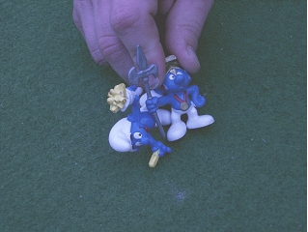

- Stößt ein Trainer an den Spieltisch und bringt dabei gegenerische Spieler auf dem Feld zu Fall, so gibt`s ebenfalls einen Freistoß, ebenso wenn ein Trainer einen gegnerischen Spieler ohne Aufforderung von seinem Platz entfernt, bzw. aufhebt.

FREISTOSS
- bei einem Freistoss dürfen beide Trainer alle ihre Spieler umstellen (nur nicht in den eigenen Fünfmeterraum) und zwar solange, bis der Freistoss ausgeführt wurde. Die Spieler der Mannschaft, die den Freistoss verursacht hat, dürfen nur nach hinten oder zur Seite umgestellt werden. Im Zweifelsfall muss die den Freistoss verursachende Mannschaft alle Spieler aufstellen, bevor der den Freistoss ausführende Trainer seine Spieler aufstellt. Wenn der Freistoss ausgeführt wurde, dürfen die Spieler, die der Trainer noch in der Hand hält, noch aufgestellt werden, dabei jedoch nicht näher zum Ball stehen als der Nächste der sich bereits auf dem Feld befindlichen Spieler.
- eine Mauer muß mindestens drei Schlumpflängen vom Freistoss entfernt aufgestellt werden

ELFMETER
- bei einem Elfmeter müssen alle Spieler bis auf den Schützen und den Torwart den Strafraum verlassen. Nach dem Torschuss dürfen die Verteidiger (und auch die Angreifer) nicht automatisch zurückgestellt werden, nur durch Freistoss, Ecke oder „zum Ball gehen“, etc. Der Schütze muß frei schießen können, ggf. werden die Abwehrspieler erst nach dem Elfmeter aufgestellt.
- der Schütze muß den Torwart fragen, ob er bereit ist

Wann immer Spieler umgestellt werden, muß danach jeder Spieler ohne Foul den Ball spielen können, ein „Einmauern“ eines Spielers ist also untersagt.

SCHIEDSRICHTER
- Optional kann man mit Schlumpf-Schiedsrichter spielen, wenn beide Mannschaften einverstanden sind. Wenn verschiedene Meinungen herrschen, wird ohne Schiri gespielt. Als Schiedsrichter fungiert ein Schlumpf, der auf das Feld gestellt wird, am Anfang an den Mittelkreis (von dem Trainer, der nicht Anstoß hat, bevor beide ihre Mannschfaten aufstellen). Bei einem Freistoß, Elfmeter oder einer Ecke kann der Spieler, der dann den Ball erhält, den Schiedsrichter umstellen, und zwar in 30 cm Umkreis des Balles. Der Schiedsrichter darf nicht umgeschossen (Freistoß für Gegner), berührt (gelbe Karte für Kapitän und Freistoß Gegner) oder umgehauen (rote Karte, Freistoß für Gegner) werden.

UND DANN WAR DA NOCH WAS...
- ansonsten gelten die normalen Fußball-Regeln (bis auf Abseits)
- bei Regelfragen entscheiden die beiden Spielleiter bzw. der Schiedsrichter
- wer unfair spielt kricht was auf die Nase (WNUCK !)

EIN PAAR STANDARDSITUATIONEN:
a) ein Trainer verwechselt die Schlümpfe, nimmt zum Schuß aus Versehen einen generischen Spieler in die Hand -> Freistoß
b) ein Spieler schießt, obwohl der gegnerische Trainer noch nicht an seinem Torwart war -> Wiederholung
c) ein Trainer berührt den Ball beim Schuß mit der Hand, mit der er den Spieler festhält -> Freistoß
d) beim Elfmeter hat der Schütze vergessen, den Torwart zu fragen, ob er bereit ist -> Wiederholung
e) der Torwart steht an der Strafraumgrenze und der Stürmer schießt ihn an, der Ball rollt zum Stürmer zurück -> der Stürmer kann den Ball wieder spielen. Er darf jedoch den rollenden Ball nicht aufhalten, solang er in der Hand gehalten wird.
f) der Torwart steht an der Strafraumgrenze und der Stürmer spielt den Ball in den Strafraum -> der Torwart muß in den Fünfmeterraum zurück (der Stürmer darf, wenn er am Ball ist, währenddessen schießen!
g) bei einer heftigen Abwehr reißt der Torwart während des Schusses das Tor zur Seite -> Schiedsrichterentscheidung: wenn der Ball in Tor geflogen wäre, wird auf Tor entschieden, sonst Abstoß (bzw. Ecke)
h) beim Verstellen bei einem Freistoß deckt ein Trainer alle Gegner sehr eng -> bleibt fair, Kinders ! zügig aufstellen, nicht erst warten, was der andere macht !
i) Torwart und Abtauber haben den Ball zwischen sich eingekeilt und drücken nun beide -> Abpfeifen und Abstoss
j) Ein Schlumpf wird direkt neben einen Gegner gestellt und fällt um. > wenn er den Gegner nur berührt, aber nicht umwirft, passiert nix, fällt jedoch der Gegner durch die Berührung um, ist dies ein schweres Foul (Freistoß, rote Karte & verletzt auswechseln)

Erklärungsbedürftige Situationen:

k) Der Torwart darf im eigenen Strafraum dribbeln - wenn aber ein anderer Spieler näher zum Ball steht als er, ist´s damit vorbei.
l) Der Torwart kann hinten aus dem Tor genommen werden, um zum Strafraumrand zu gehen. Der Stürmer darf währenddessen jederzeit schießen.
m) Ein Spieler kann einen anderen anschießen und dann weiter am Ball sein. Dies zählt als Berührung eines anderen Spielers.
n) Der Abstoß wird von der Fünfmeterraum-Ecke ausgeführt. Der Torwart oder ein Spieler können ihn ausführen.
o) Dribbeln mit 2 Spielern (= öfter als 3 mal hin- und herspielen) ist nicht erlaubt.
p) Geführt / nicht geführt wird vom Schiedrichter entschieden.
r) Wenn neben einem Spieler auf den Boden geschlagen wird und der Spieler ohne Berührung umfällt, ist dies kein Foul.
s) Wenn der Torwart von der Befestigung abbricht - bei dieser Spielsituation Pech gehabt und weiterspielen, danach kann er wieder repariert werden.

NOCH EIN PAAR TIPS:
- passt bitte auf die Torwärte auf, sie werden bei zu grober Behandlung durchbohrt !
- eine Abwehrmauer aus drei großen Schlümpfen an der Fünfmetrraumgrenze hat selten geschadet !
- möglichst bald eine Ecke herausholen, auch mal draufpöhlen, Tor ist Tor
- durch geschicktes Spielen kann man die Abwehr des Gegners auseinanderreißen, z.B. wenn man den Ball nahe an die Eckfahne oder in den seitlichen Strafraum spielt, daß ein Spieler aus der Abwehr am nächsten dransteht. Der Torwart darf den Ball nicht spielen (s.o.) und so muß der Abwehrspieler ran und bleibt dann dort stehen, wo er den Ball gespielt hat...
- für Anfänger ist es leichter, ohne den/die Abstauber und seine Regeln zu spielen. Eventuell empfiehlt es sich auch mit der Regel zu spielen, daß nur der Torwart den Abtoss ausführen darf. Dadurch wird die Abwehr leichter aufgebrochen und es fallen mehr Tore. Eine andere Möglichkeit, um mehr Tore fallen zu lassen ist es, den Fünfmeterraum zu vergößern, da sich dort ja keine Abwehrspieler aufhalten dürfen. Schließlich kann man auch die Tore vergrößern.

